运输船地图

文档说明：本文档适用于类CS游戏运输船地图，包括运输船的风格，地图布局，障碍物的大概位置，障碍物的类型等。

日期：20150108

**一：运输船地图风格**

1.1：地图风格类似CF中的运输船风格，以写实风格为主

1.2：由于美术资源等原因，地图元素可能会比较单调（比如墙壁，集装箱纹理），整体效果可能会达不到很真实的效果

1.3：整体风格类似下图（carrierMapStyle1000.jpg）

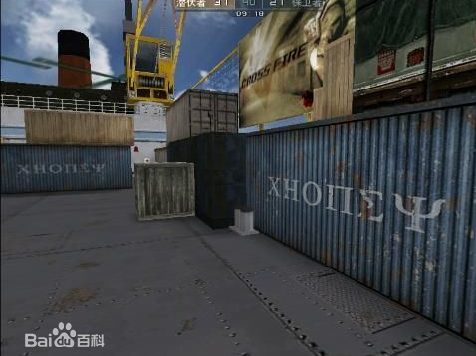

1.4:会替换较多的美术资源（例如船壁上的纹理，可能加入更现代的风格）

**二：地图布局**

2.1：地图俯视图（carrierMapDown.png）类似如下：

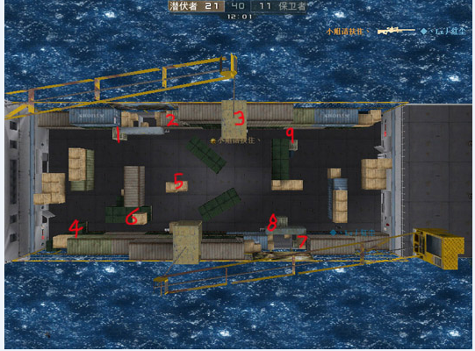

2.2：地图很大可能会去掉两边船壁上的那条集装箱通道，即不再能够跳上两边的集装箱，即下图（carrierDown1100.png）这种情况不会出现：

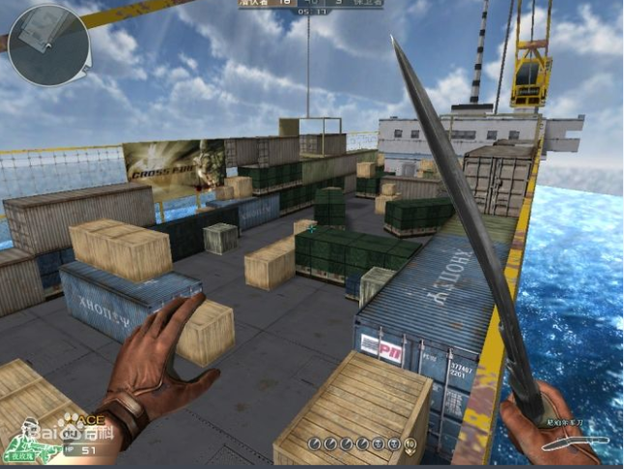

2.3：会保留船体内部的那两条通道，但出口会更改位置，可能会把两条通道改为水下通道（水会影响子弹的飞行轨迹及速度）【扩展】

2.4：船体甲板上的木箱及集装箱依然是能够跳上去的

2.5：地图上障碍物的位置及大小初步按照2.1中的俯视图样式摆放

2.6：地图的长度初步定为人物跑动时的秒速*20，即人物直线跑到敌方阵营复活点需要20s，宽度初定为人物跑动时的秒速*8

**三：地图能见度**

3.1：船体甲板地图在正常模式下，整个地图能见度为100%，即只要无障碍物遮挡，一眼能望到底

3.2：大雾模式下，人物能见度为人物跑动速度*3s,例如人物跑动速度为2m/s，则能见度为2*3=6m，超过此距离能见度逐渐下降，人物跑动速度*5s外的视野将完全消失（被大雾遮挡）【扩展】

**四：天空盒风格**

4.1：正常情况下，天空盒风格为晴朗风格的天空盒

4.2：大雾模式下，天空盒采用灰霾风格天空盒【扩展】

**五：关于地图痕迹【扩展】**

5.1：武器击中地图将会产生对应的痕迹，并且在本场游戏中不可恢复

**六：随机弹药包和血药包位置**

6.1：随机弹药包和血药包的出现的位置大概位置会在地图中央位置周围，具体在玩法需求中体现

**七：地图怪物【扩展】**

7.1：地图上固定的几个位置可能会放置几个怪物，击杀可以获取对应的BUFF或者随机掉落弹药包或者血药包